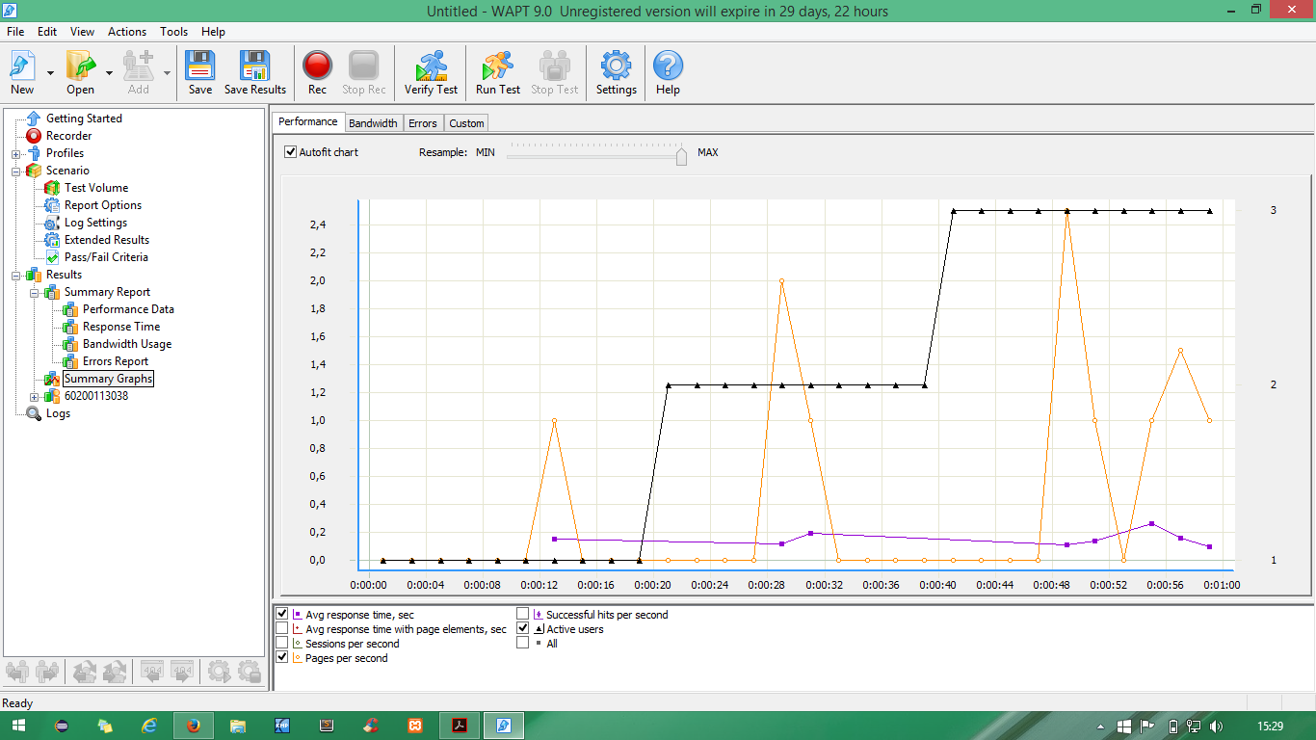

1. Average response time merupakan performansi web. Dan dari website diatas memiliki response time yang rendah atau dalam hal ini website diatas memiliki performansi atau respon waktu yang baik.
2. Pages per second merupakan banyak halaman web yang di eksekusi tiap detik. Hasil analisa pada web diatas menunjukkan halaman web memiliki rata-rata halaman yang ditampilkan perdetik yaitu 1-2,5 pages per detik.
3. Active user merupakan banyaknya user yang akitf dalam mengakses halaman web ini. Dan berdasarkan analisa diatas. Grafik menunjukkan 3 user yang aktif selama rentang waktu yang telah ditentukan dalam hal ini 15 detik.